Skill system detail document

30days 스킬상세 기획서

이 경호

2020

목차

**Focus** 3

**정책** 3

공통 3

**Spec** 3

스킬속성 3

**스킬 구분** 6

**제작스킬** 6

**스킬 참조테이블** 6

**스킬 테이블** 8

skill_master Table 8

**History**

|  |  |  |
| --- | --- | --- |
| 날짜 | 내용 | 작성자 |
| 2020.01.21 | 초안작성. 표지, 목차, 히스토리추가 | 이경호 |
| 2020.01.22 | 제작스킬, 채집스킬 추가 | 이경호 |
|  |  |  |
|  |  |  |
|  |  |  |

# **Focus**

‘30days’ 게임에서, 스킬시스템은 플레이어가 사용할 수 있는 생존스킬과 아이템효과를 포함한다. 즉 음식아이템을 사용하면 음식아이템에 연결되어있는 스킬효과가 작동되어 지정된 수치의 체력이 회복되는 형태이다. 무기에 적용되어있는 스킬은 패시브효과로 장착하고 있는 동안 지속적으로 적용되는 스킬이다.

# **정책**

## 공통

* 스킬은 액티브스킬과 패시브스킬로 구분된다.
* 모든 아이템은 스킬효과를 참조한다.
* 아이템에는 N(3)개의 스킬이 연결될 수 있다.
* 패시브스킬은 효과는 장비를 착용하고 있는 동안 유지된다.
* 액티브스킬은 트리거에 의해서 즉시 효과가 발동한다.
* 스킬재사용 시간이 있으며 스킬재사용에 대해 인지할 수 있어야한다.
* NPC와 PC 속성에 스킬을 연결하는 구조이다.

## 제작스킬

* 제작스킬은 플레이어의 액션으로 UI에서 제작을 선택한 뒤 활성화된

## 채집스킬

# **Spec**

# 스킬속성

|  |  |  |
| --- | --- | --- |
| 구분 | 타입 | 관련 속성 |
| 액티브스킬(Active-skill) | 회복스킬 | 체력회복, 스테미너 회복, 쿨타임, |
| 치료스킬 | 체력회복, 상태이상 회복, |
| 제작스킬 | 제작재료 |
| 수집스킬 | 채집, 무두, 수렵, 벌목, 제련 |
| 먹기스킬 | 배고픔회복, |
| 휴식스킬 | 타겟타입, 지속시간, HP증가, 스태미너증가, 배고픔증가 |
| 패시브스킬(Passive-skill) | 근거리무기스킬 | 공격력상승, 공격인터벌, 타겟탐지 |
| 원거리무기스킬 | 공격력상승, 공격인터벌, 유효거리 |
| 광역공격스킬 | 공격력상승, 공격인터벌, 타겟탐지 |
| 방어스킬 | 방어력상승 |
| Dot 공격스킬 | 시간당 데미지 |
| 특수장비스킬 | 스탯상승 |
| 특수기능(Spectial-skill) | 부활스킬 | 체력 100%, 스태미너 100%, 배고픔 50%, 현재위치에서 시작 |
| 잠자기스킬 | 게임내 +1일 , 타임리셋 (06:00) |

* 액티브스킬 : 플레이어가 매번 사용이나 트리거를 작동시켜서 활성화하는 스킬이며 각 스킬들은 사용조건을 만족할 때 활성화된다.
  + 먹기스킬 : 음식종류아이템을 선택 후 액션버튼으로 발동한다.
    - HP회복량(%), 스테미너 회복량(%), 굶주림감소(%), 효과적용시간, 재사용시간참조
  + 채집스킬 : 필드내에 채집 가능한 오브젝트를 선택하면 발동한다.
    - 타겟대상, 지속시간, 스태미너감소, 배고픔증가, Item_collection_group 참조
  + 제작스킬 : 제작스킬도감에서 제작가능한 아이콘을 선택하면 발동한다.
    - 활성화된 제작을 할 수 있다.
    - 지속시간, 스태미너감소, 배고픔증가, Item_product_group 참조
  + 치료스킬 : 회복용아이템을 사용하면 발동한다.
    - HP회복량(%), 최대보유개수, 아이템 재사용시간참조
    - 기절효과, 스턴효과, 중독효과 , 시전시간, HP증가,배고픔증가,스테미너소모, 아이템 재사용시간참조
  + 휴식스킬
    - 타겟타입, 지속시간, HP증가, 스태미너증가, 배고픔증가,
* 패시브스킬 : 액션이 없이 장착하는 것만으로도 효과가 발현된거나 유지할 수 있고 상태가 변화하는 효과나 NPC의 공격과 스킬공격을 포함한다.
  + 근거리무기스킬 : 한손휘두르기, 양손휘두르기,
    - 공격타입, 타겟타입,공격력(Min~max)계산, 공격유효범위, 공격속도,스태미너감소, 아이템내구도참조
  + 원거리무기스킬 : 활쏘기, 던지기
    - 공격타입, 타겟타입,공격력(Min~max)계산, 공격유효범위, 공격속도,스태미너감소, 아이템내구도참조
  + 독스킬(NPC) :
    - 공격타입, 타겟타입, 공격력(min~max), 지속시간,공격범위, 공격속도, 중독효과,
  + 광역공격(NPC)
    - 공격타입, 타겟타입, 공격력(min~max),
  + 방어스킬
    - 방어력, 아이템내구도참조
* 특수기능
  + 부활효과 : 현재위치에서 HP, 스테미너가 모두 채워진 상태로 시작
  + 잠자기스킬
    - 타겟타입, 지속시간, 스태미너증가, 배고픔증가, 예외처리(time over)
    - 타임오버 : 잠자기 스킬사용시 게임시간이 리셋되고 날짜카운트가 증가한다.

## **스킬 구분**

# **제작스킬**

* 제작스킬은 메뉴에서 제작을 선택하고 활성화된 도감아이콘을 눌러서 사용한다.
* 각 도감트리는 해제 조건이 있다. (캐릭터레벨, 이전도감 해제)
* 도감을 먼저 활성화하고 재료아이템을 보유하고 있으면 제작을 할 수 있다.
* 제작을 누르면 eff_duration 시간경과후 result_item을 획득한다.

Flow’

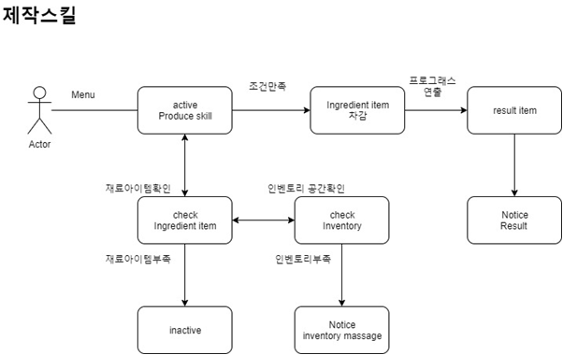

## 채집스킬

* 채집스킬은 오브젝트

## **스킬 참조테이블**

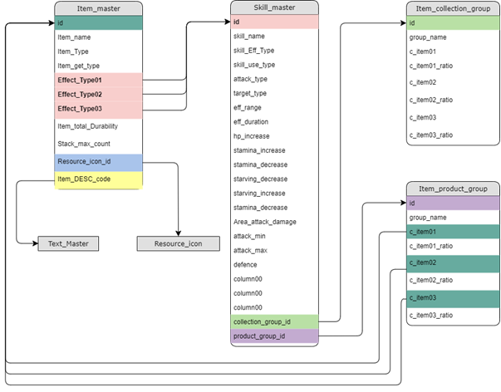

# **스킬 테이블**

* 더미데이터 참조.

## skill_master Table

|  |  |  |
| --- | --- | --- |
| item_master | 변수type | Description |
| Code | int | 코드: (0.0.00)  스킬타입/스킬구분/no  10000: Active  20000: passive  30000: etc  1000 : 제작  2000 : 채집  3000 : Product  4000 : weapon  5000 : armor  6000 : etc  000: PC  100: NPC |
| skill_name | Char | 화면에 표시될 아이템명 |
| Skill_eff_type | int | 스킬구분:  01: 제작스킬  02: 채집스킬  03: 무기스킬  04: 방어스킬  05: 먹기스킬  06: 회복스킬  07: 휴식스킬  08: 잠자기  99: 부활 |
| skill_use_Type | int | 스킬사용타입  01: active  02: passive |
| attack_type | Int | 공격타입:  0:없음  1:근거리  2:원거리  3:근거리광역  4.원거리광역 |
| target_type | int | 타겟타입:  0:없음  1:PC  2:NPC  3:범위 |
| eff_range | float | 효과범위:  소수점(m)  0:없음 |
| eff_duration | float | 지속시간:  소수점(s)  0:없음 |
| hp_increase | float | HP증가:  (%)  0:효과없음 |
| stamina_increase | float | 스태미너증가:  (%)  0:효과없음 |
| stamina_decrease | float | 스테미너감소:  (%)  0: 효과없음 |
| starving_decrease | float | 배고픔감소:  (%)  0:효과없음 |
| starving_increase | float | 배고픔증가:  (%)  0:효과없음 |
| Area_attack_damage | Int | 광역공격  damage |
| attack_min | Int | 공격력Min |
| attack_max | int | 공격력max |
| defence | int | 방어력 |
| attack_range | float | 유효거리:  소수점(m)  0:없음 |
| attack_interval | float | 공격속도:  공격간 인터벌  소수점(sec)  0: 없음 |
| stun_eff | Bool | 기절효과:  0:없음  1:있음 |
| blood_eff | Bool | 출혈효과:  0: 없음  1: 있음 |
| poison_eff | Bool | **중독효과:**  **0: 없음**  **1: 있음** |
| stun_recover | bool | 기절회복:  0:효과없음  1:출혈회복 |
| blood_recover | bool | 출혈회복:  0:효과없음  1:출혈회복 |
| poison_recover | bool | 중독회복:  0:효과없음  1:출혈회복 |
| collect_group_id | Int | 그룹아이디:  수집아이템참조 |
| product_group_id | int | 제작그룹아이디:  제작재료참조 |